 | 关于发泡产能不足预警报告 | 裁  决 | 编 制 | 审 核 | 批 准
报告 申请 ■ 通知 |  | 意  见
制作日期 | 2023.12.15 | 意  见
实行日期 | 2023.12.15 | 意  见

公司领导：
您好！
一汽解放J6G/J6L24款12月中旬开始量产，下表为根据主机厂排产计划，我公司生产排产计划实施表：
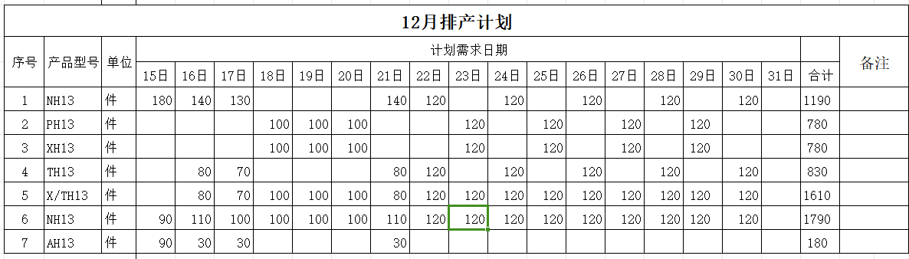
同步将物资计划下发至各供应商，得到百思特聚氨酯科技有限公司反馈，
一，坐垫发泡模具只有一个，主副共用，（通风、非通风通用），每天理论产能80个，即40套，一个月单班（每天12个小时）产能1200套，2400个，
12月需求2000套，4000个，缺口1600个
1月份需求3000套，6000个；缺口3600个
二，靠背模具主副各一套，理论产能一天产能160个，80套，一个月2400套，靠背需要生产通风、非通风、两点式、三点式等四种状态，需要频繁切换模具，极大影响产能，令有其它外部因素等，实际产能2000套左右
12月份15日—30日，15天需求2000套，因解放集中排产，每天平均装车150台左右，远远超出产能；
1月份需求3000套，远远超出产能；
靠背发泡模具10月27日委外改造，增加三点式安全带镶块，厂家11月20日模具已改造完毕，因为货款问题模具直至12月10日才给与返回，未给百斯特建立库存储备时间，发回即调试生产，导致现有产能严重不足，无法满足12月份整体需求计划，目前该公司在每日上班12小时，到月末连续生产进行评估，具体缺口如下：
序 | 物料代码 | 物料名称 | 单位 | 缺口
1 | SHT0014630 | 靠背泡棉总成. | 件 | 161
2 | SHT0016567 | 副驾驶靠背泡棉总成 | 件 | 140
3 | SHT0016589 | 靠背泡棉总成（双扶手） | 件 | 140
4 | SHT0015095 | 靠背泡棉总成 | 件 | 174
5 | SHT0012366 | 主驾驶座垫泡沫总成. | 件 | 929
6 | SHT0012340 | 主驾驶座垫泡沫总成 | 件 | 1060

因缺口过大，12月15日到百思特聚氨酯科技有限公司，共同探讨解决方案，并达成以下方案进行临时措施来满足12月及1月份交付：
（1）百思特聚氨酯科技有限公司12月19日开始增加夜班，来满足靠背缺口；
（2）借用天成接近于我公司坐垫泡沫产品进行应急替代（根据验证，需同步修改坐垫布套，泡沫需百斯特手动进行钢丝预埋，因造型存在偏差，只能作为最坏打算，单一车型应急备用）。
（3）即便开双班，暂时只能解决靠背缺口，座垫只有1个模具，座垫缺口依然很大，紧急从西安工厂调拨坐垫600套，后续追加2000套座垫用于下月储备（西安工厂本月有富余产能，陕汽下月开门红，且发泡料库存影响，具体应急到货数量存在不确定性，故已经跟李谦总多次沟通，趁现在西安工厂不忙，帮忙多打一些座垫库存）；
以上临时措施只能解决12月份及1月份交付问题，J6L发泡造型用量还会继续增加：
1，J6L新能源已经下发图纸，预计3月份量产，按照现在的用量，每个月增加300台左右；
2，J6L出口车已经验证完毕，具体销量还不清楚；
3，J6L军车，也在做方案，每个月也有几百台；
我司J6L和J6G都是承接的天成的订单，天成的发泡也在百斯特生产，天成一共14个模具，以J6L、J6G为主，长春解放载货最高峰期一年干过4万台，还有一些单独供副驾的模具；
解放明年规划载货3万台，今年1.8万左右，J6L、J6G车型都做了升级，但是整车售价还下调了，从本月排产情况来看，解放觉得明年还是比较乐观的，经销商还是很看好24款升级车型。
我已经申请过两次，增加模具，都因为资金问题，被驳回，让和供应商商量开夜班生产，由于格拉默、天成、安道拓等模具数量充足，不需要开夜班，已经多次跟供应商沟通，只能临时帮忙应急开夜班，因人力及公司实际情况，不同意长期单独为我司开夜班，发泡线24个模具工位，我司只有4台模具，只给我司开夜班，浪费太大，人员成本也高，要求我司必须增加模具，年前新的模具投入使用。
综合目前及未来需求情况，再次向公司申请增加模具，消除交付风险，按目前产能核定，需增加：
坐垫泡沫模具2套（通风、非通风通用状态），
靠背模具1套（三点式、两点式，通风、非通风，主、副安全带灵活切换）。
请您给予批准，谢谢！

长春光华荣昌汽车部件有限公司
2023年12月15
A4(210×297)  NO/1-1

